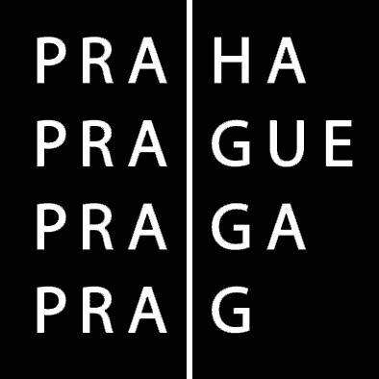  MAGISTRÁT HLAVNÍHO MĚSTA PRAHY HLAVNÍ MĚSTO PRAHA  ODBOR ŽIVNOSTENSKÝ A OBČANSKOSPRÁVNÍ  Pracoviště: Jungmannova 35/29, 111 21 Praha 1
  Podací razítko MHMP

N á v r h

na změnu přílohy (novelu) nařízení hl.m. Prahy č. 9/2011 Sb. hl. m. Prahy, kterým se vydává tržní řád, ve znění nařízení č. 5/2012 Sb. hl. m. Prahy

Návrh na (zaškrtněte požadované do ):  zařazení  vyřazení  změnu (místa, sortimentu apod.)
 tržnice  tržiště  tržní místo  trh  farmářský trh  restaurační zahrádka (s povolenou provozní dobou delší než do 22,00 hod.)  trasa pro pojízdný prodej zboží nebo poskytování služby  trasa pro pojízdné poskytování služeb s místem pro nabídku služby  předsunuté prodejní místo  místo pro nabídku prodeje zboží a poskytování a služeb
Adresa místa:
ulice: ....................................…………………………….............u č.p. ............. č.o.: ........ Praha: ….....................
další upřesnění umístění: ..............................................................................................................................
Velikost místa v m² (min. 2m²): ………….…………. Počet prodejních míst: ………………………………
Prodejní doba (např. po-pá): ...........……...................................................................................................
Druh prodávaného zboží (sortiment) nebo poskytované služby
(sortiment bude uveden v nařízení a bude závazný): …………………………………………..………………………………. ..................................................................................……................…..............................................................
..........................................................................................……........…..............................................................
Doba provozu (např. příležitostně od 1.4. do 31.10., nebo celoročně): ..….……………..……..…………………………………………………………………………………………………………………………..…………..

Navrhovatel:
příjmení a jméno:……………………………………………….…………………….…………………………………………………………….……
obchodní firma nebo název: ……………………………..……………………………………………..…………………………………..….…
místo podnikání, sídlo, popř. jiná adresa pro doručování:………………………………………………………….…………..…..
identifikační číslo: …………………………………………….………………………..………………….……………………………………….….
příp. elektronická adresa navrhovatele…………………………………… telefon: ………………………………………….……….
V Praze dne ………………………………… Podpis ………………………….……………………………………………..

Přílohy: další upřesňující doklady (situační plánek k místu, výpis z živnostenského rejstříku nebo výpis z obchodního rejstříku, příp. stanovisko orgánů památkové péče, Hygienické stanice hl.m. Prahy, drážního úřadu, atd.)
Při návrhu na vyřazení místa postačuje uvést pouze jeho adresu a druh prodávaného zboží.

Poznámka: návrh lze podat na odboru živnostenském a občanskosprávním MHMP, Jungmannova 35/29, Praha 1(kancelář č. 138) nebo též na úřadu příslušné městské části, kde by mělo docházet k prodeji zboží a poskytování služeb;
Informace: tel. 236002437- JUDr.Šefčíková I.patro, č.dv. 113

